Kjære råstoff-leverandører og mottaksstasjoner

Innledning

Da har vi straks lagt 2023 bak oss! Volummessig havnet vi akkurat over budsjettet på 4.000 tonn, noe vi er godt fornøyd med. Takk til alle involverte parter for vel blåst sesong!

Også 2023 har gitt utfordringer for oss å håndtere. Svekket kjøpekraft og usikkerhet i alle markeder gjør at vi resultatmessig dessverre ikke kommer ikke så bra ut. Markedet både i Norge og på eksport har gått betydelig ned og gitt utfordringer for oss både gjennom økt lagerbeholdning og økt risiko.
Vi har helt bevist valgt å skjerme våre leverandører for disse utfordringene, både gjennom å kjøre sesongens lengde som planlagt og gjennom ikke å gjøre endringer i råvarepriser og bonuser selv om våre markedspriser er betydelig lavere enn tidligere år. Vi har tro på bransjen og markedet!

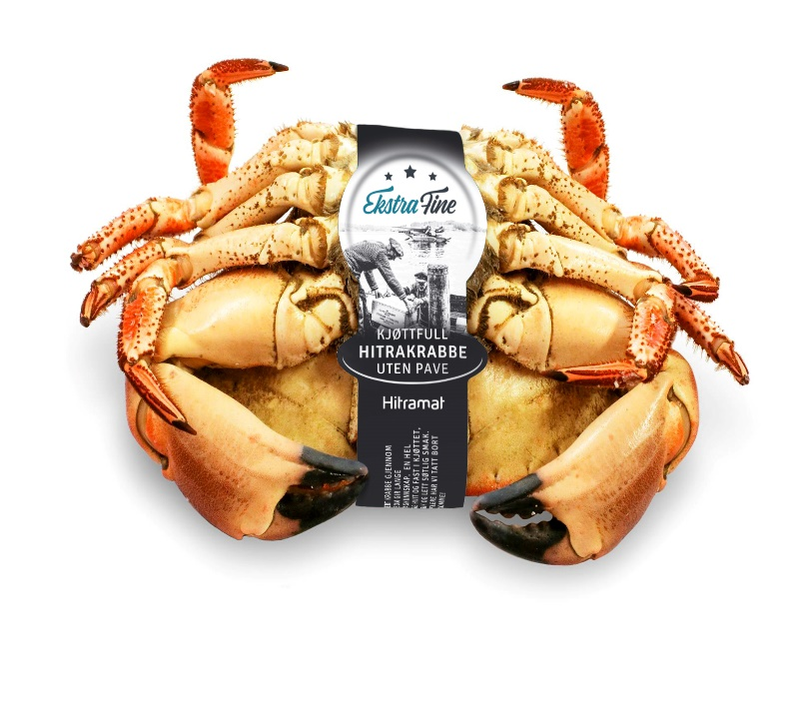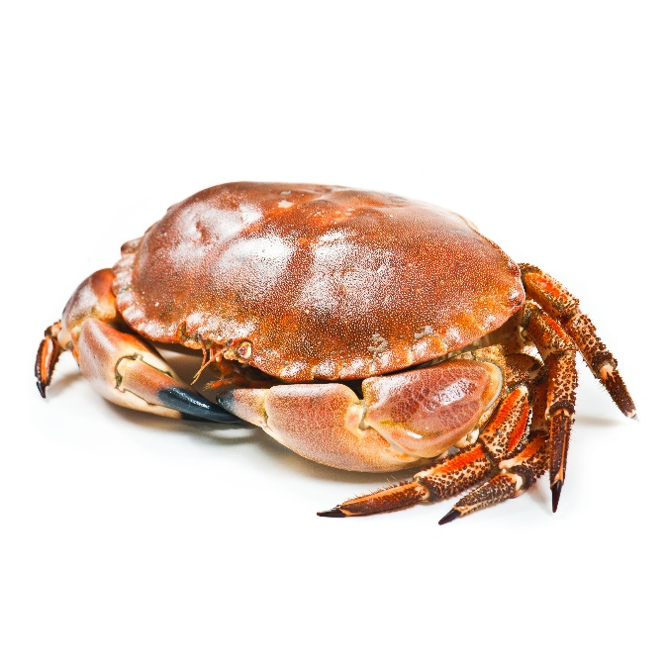

Fokusområder 2024
Tiden etter Pandemien har vært preget av en betydelig kostnadsøkning på alle innsatsfaktorer, dette sammen med et svakt marked gjør vår drift utfordrende. Kostnadsfokus vil derfor være prioritet i 2024. Framføringstiden er også utfordrende. Vi ønsker å levere kvalitetsprodukter og forkorte denne mest mulig, derfor vil det også bli satt videre fokus på å forbedre denne i 2024.

Vi ser også behovet for et ytterligere søkelys på kvaliteten av krabben som leveres, spesielt med tanke på innblanding av undermålskrabbe og til tider vasskrabbe i fangstene. Vi minner om at det via kvalitetsforskriften §18 er klart at undermålskrabbe og vasskrabbe ikke skal landes og omsettes.
Dette vil bli viktigere en noen gang da det jobbes med en MSC (Bærekraft og sporbarhet) sertifisering av Taskekrabbefisket i 2024.

Helge og Jan Fredrik vil fortsette å jobbe med sourcing/råvarer og det kommer info rundt oppstartsdatoer, påmeldinger osv iløpet av mars 2024.
Vi antar det kan bli behov for endringer i forhold til årets gjennomføring av sesongen. De områdene vi spesielt ser nærmere på er:

- Kvalitetskontroll ved landing
-Mottaksstruktur
-Fremføringstid av krabbe til fabrikken
-Kostnader på inngående frakt
-Redusere innslag av vasskrabbe i slutten av sesongen.
-Fiskermøter, og gjennomføring av disse i forkant av sesong

Vi viser også til råvarespesifikasjon som er å finne på Hitramats hjemmeside.

Hvor «Hitra-krabben» kommer fra:

Mottaksstasjon «Top 10 liste» | Volum 2022 | Volum  2023
Hitramat,Kuøya | 385 Tonn | 415 Tonn
Rørvik, Rørvik Fisk | 181 | 373
Froan Forretningsdrift | 354 | 296
Mausund Fiskemottak | 313 | 248
Brønnøysund, Rørvik Fisk | 246 | 239
Seløy Fisk, Herøy | 310 | 218
Seashell ,Dyrøy | 213 | 193
Marine Sales, Ålesund | 129 | 192
Dønna Fiskemottak | 185 | 189
Sleneset | 0 | 177

Båter «Toppliste»
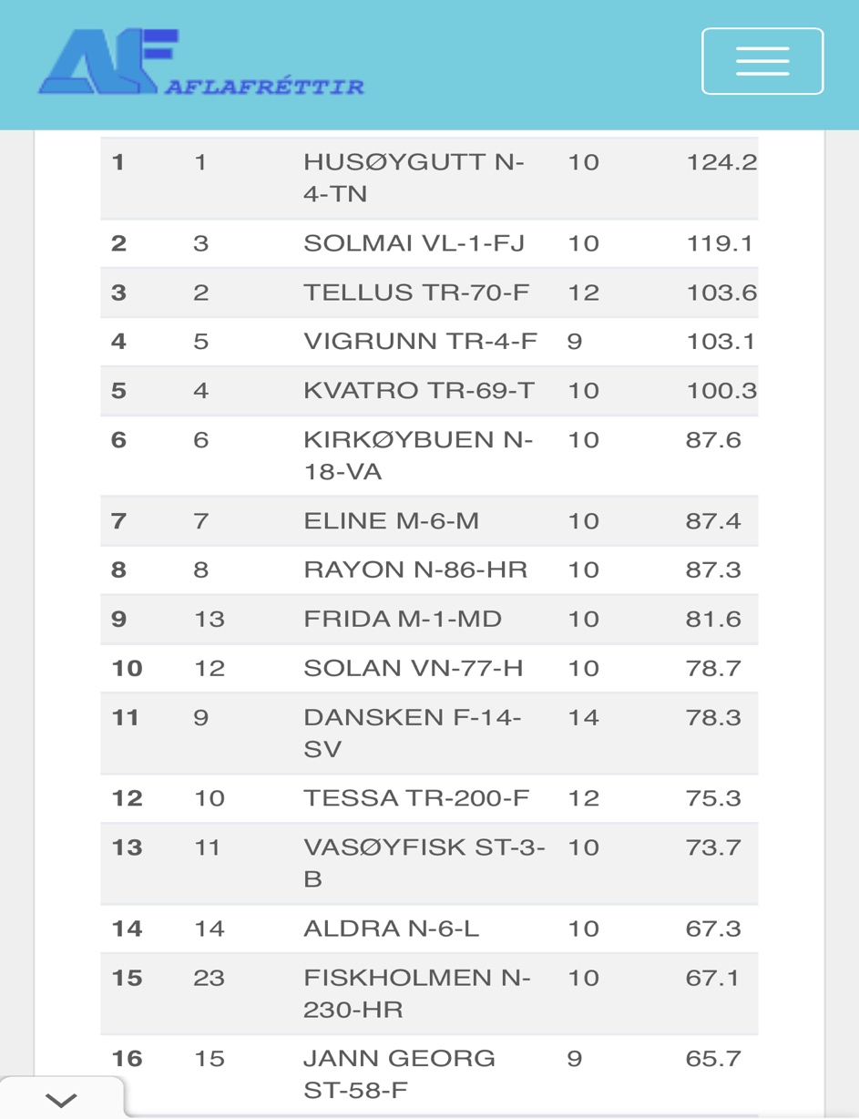

Avslutning
Vi innser at vi er inne i en vanskelig periode med mye usikkerhet, inflasjon og redusert kjøpekraft både nasjonalt og internasjonalt. Hitramat har alltid hatt og vil alltid ha et langsiktig syn på vårt forretningsområde og vi bretter opp armene og jobber på videre sammen med våre dyktige leverandører.

Med dette ønsker vi å takke for et godt samarbeid i år, og ser frem til å videreutvikle dette
ytterligere i det nye året.
Benytter anledningen til å ønske hver og en, en riktig god jul, og et godt nytt år.

Hitra den 20.12.2023
Med vennlig hilsen - fra oss alle på Hitramat

Helge Myrseth
Ansvarlig sourcing

